Министерства образования и науки Российской Федерации
Программы общеобразовательных учреждений
« Изобразительное искусство и художественный труд» под руководством
Б.М. Неменского

Открытый урок по изобразительному искусству
в 5 классе
Тема: « Жостовский поднос»

Учитель ИЗО Абрамова Ольга Александровна
МОУ «Медико – биологический лицей» города Саратова

Учебник: Изобразительное искусство. Декоративно-прикладное искусство в жизни человека. 5 класс (2007). Учебник для общеобразовательных учреждений. (Школа Неменского)

Тип урока: Изучение нового материала, закрепление и проверка полученных учащимися знаний, умений, навыков по теме «Жостовский поднос», урок комбинированный с применением ИКТ.

Цели урока:
- Обучающая:
знакомить уч-ся с историей художественного промысла производства подносов Жостово , с разнообразием форм подносов и вариантами построения цветочных композиций, совершенствовать приёмы работы гуашью.
- Воспитательная:
воспитывать любовь и интерес к предмету, родной культуре, традициям, расширять круг представлений детей об искусстве и его связи с жизнью, углублять эстетические познания о народном искусстве;
3 . Развивающая
развивать творческую и познавательную активность уч-ся, фантазию, художественный вкус.
Оборудование урока:
Для учителя: репродукции и образцы декоративно – прикладного искусства, подносы Жостовские. Методические таблицы: « Этапы росписи подноса », «Виды цветочных композиций, слайды, фотоподборка цветов, презентация.
Для учащихся: художественные материалы – гуашь, кисти, бумага.
Музыкальный ряд: вариации на темы русских народных песен в исполнении ансамбля «Переправа».
Ход урока

- Организационный момент 2 мин.
- Повторение 5 мин.
- Сообщение новых знаний 15 мин.
- Практическая работа 20 мин.
- Подведение итога работы, выставка детских работ 3 мин.

Актуализация опорного материала:
1. Проверка готовности класса к уроку наличие бумаги, кисточек, красок.
2.Повторение в форме беседы.
.Подготовка к изучению нового материала.
Сегодня почти в каждом доме есть произведения народных мастеров.
Вопрос: Какие народные промыслы мы уже знаем?
Показ предметов декоративно прикладного искусства.( Городец, Хохлома, Дымка…)
Вопрос: Скажите, зачем нам в наш динамический век, век научно – технического прогресса, деревянные ложки, когда есть металлические? Зачем нужны подсвечники, когда всюду есть электричество?
Ответ: Дело в том, что в этом выражается потребность людей к красоте . Нам хочется видеть вокруг себя рукотворные предметы декоративного искусства , в которых живёт естественность и поэтичность , праздничность. Некоторые промыслы имеют многовековую историю, другие возникли на наших глазах.
- Объяснение нового материала.
Рассказ о мастерах из Жостова. (презентация, слайд 2))
История Жостовского промысла насчитывает более 170 лет, с 1825 года, когда братья Вишняковы бывшие крепостные основали в деревне Жостово, недалеко от Москвы, мастерскую, где стали расписывать металлические подносы. Шли годы, производство росло, в русском декоративном искусстве был широко развит цветочный орнамент. Цветочные узоры украшали всевозможную одежду, ткани, ковры. Роспись подносов и явилась отражением этого интересного и своеобразного цветочного стиля.
Для изготовления подносов брали листовое железо, из которого ножницами выкраивали заготовки нужной формы. Затем форму придавал кузнец-коваль, сейчас это делает специальная машина. Затем поднос покрывается чёрным грунтом, просушивается; трижды покрывается чёрным лаком, шлифуют, затем поднос попадает в руки художника.(слайд 3)

На первых порах создавались сюжетные композиции. Но потом цветочная композиция вытиснила все другие сюжеты, т. к. увидели, что поднос это всё – таки не картина.
Ведь Московский поднос вошёл в жизнь, как поднос трактирный и уместнее были цветы.
В России очень любят пить чай. Его принято пить из самовара, кипящего прямо на столе.(слайд4)
Самовар обычно ставят на поднос. Подносы обычно бывают чёрного цвета, но могут быть и другие – зелёные, красные, синие, «под слоновую кость».
Но всё же Жостовский поднос живёт в нашем сознании, как поднос чёрный. Важное качество живописи характерное «свечение» цветов, как бы выплывающих навстречу зрителям из окружающей ночной глубины.

Обращаю внимание на композиционное решение: «Букет собранный»
«Букет враскидку»
«Венок»
«Ветка с угла»
Букеты бывают разными – тугими, плотными, разряжёнными. В центре крупные цветы, по бокам мелкие цветы и травы.(слайд 5)

Смотрим на фотоснимки цветов.(слайд 6,7)
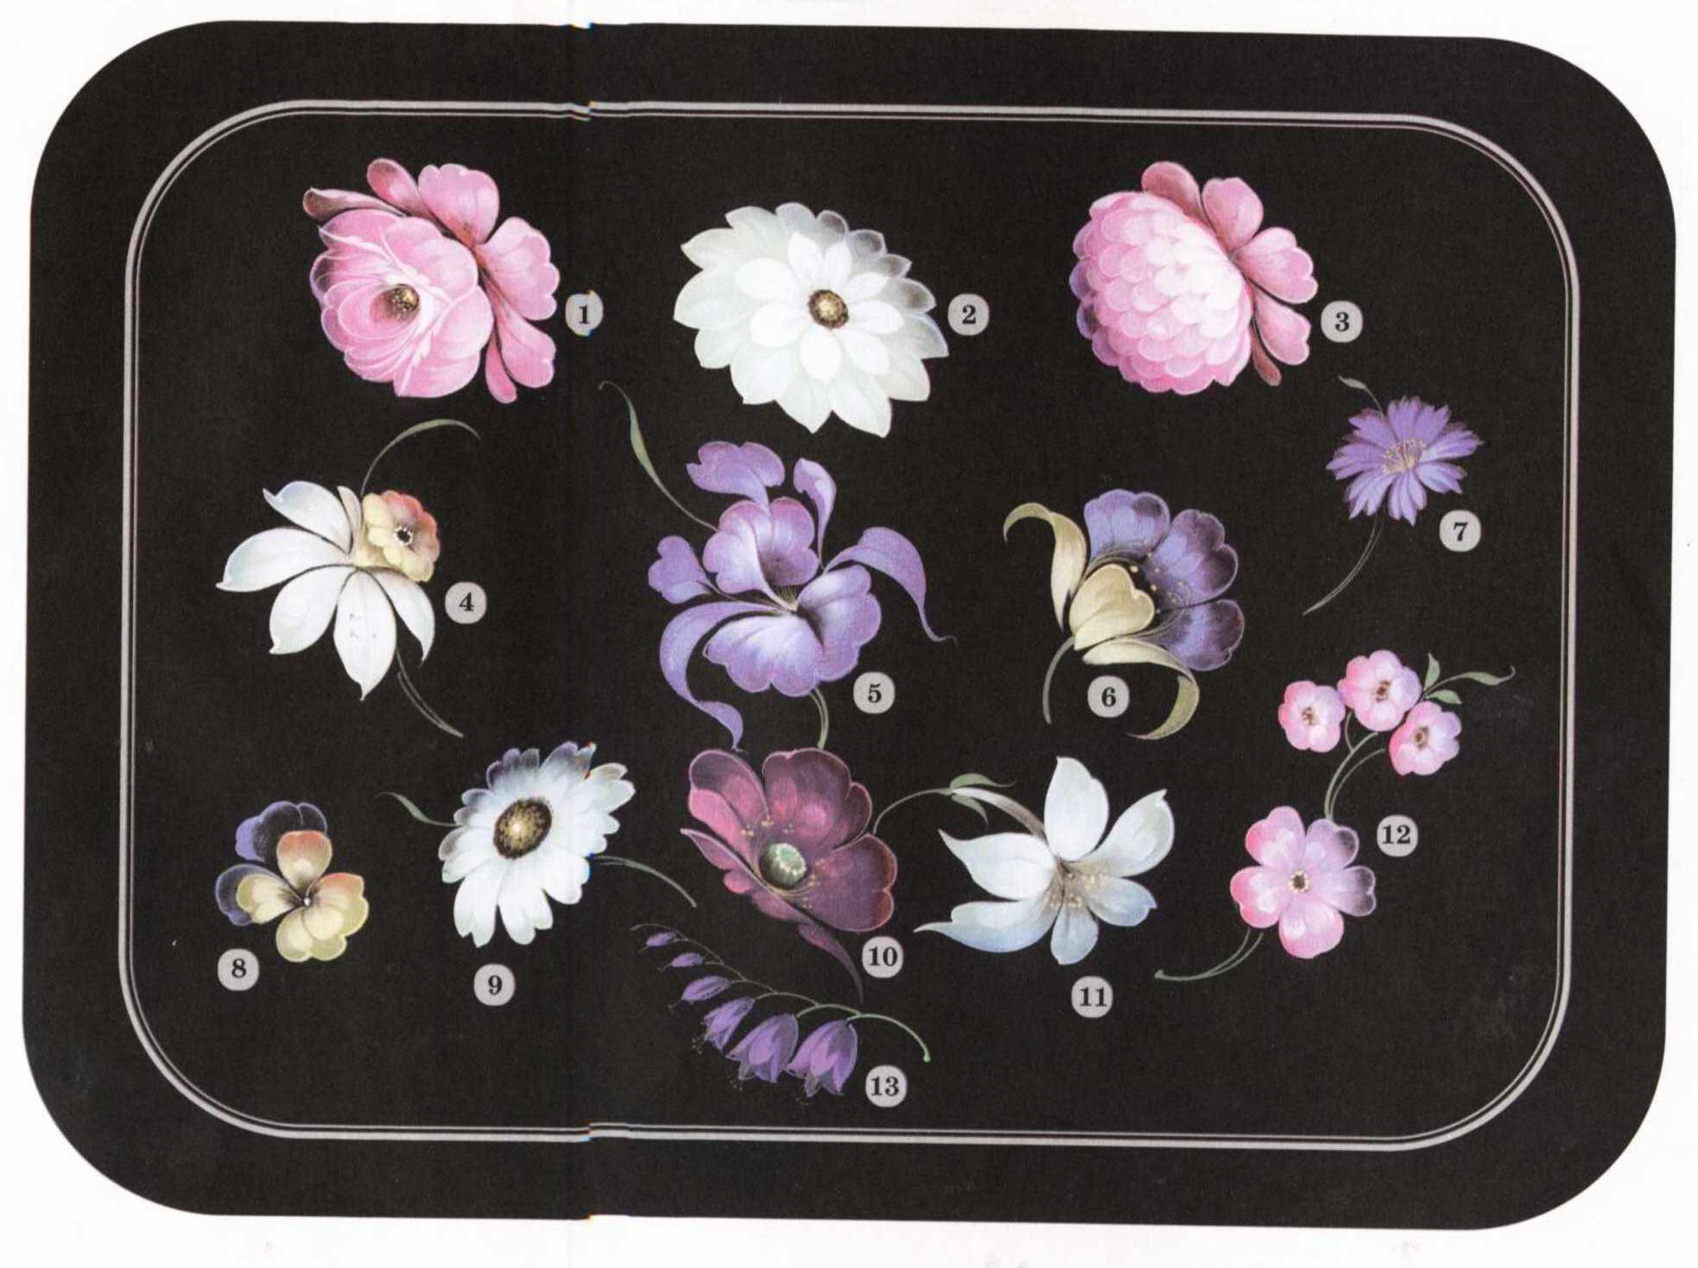
Вопрос: Отчего же так любят люди цветы?
Ответ прост: они красивые. Но не только художники любят рисовать цветы, но и поэты слагают стихи о них.
« Я должен над цветами наклониться,
Не для того , чтоб рвать или срезать,
А чтоб увидеть добрые их лица
И доброе лицо им показать!»
Читают дети:
Одуванчик.
«Носит одуванчик
Жёлтый сарафанчик».
Астра.
«Астру с прямыми её лепестками,
С давних времён называют звездой.
В ней лепестки разбежались лучами
От сердцевины, совсем золотой».
Колокольчик.
«Колокольчики мои, цветики степные,
Что глядите на меня, тёмно голубые».
Методическая таблица Игра « Ритм ». Работа на магнитной доске.

4. Работа вместе с учителем над последовательностью росписи цветка: розы, ромашки, мака.(слайд 8,9)
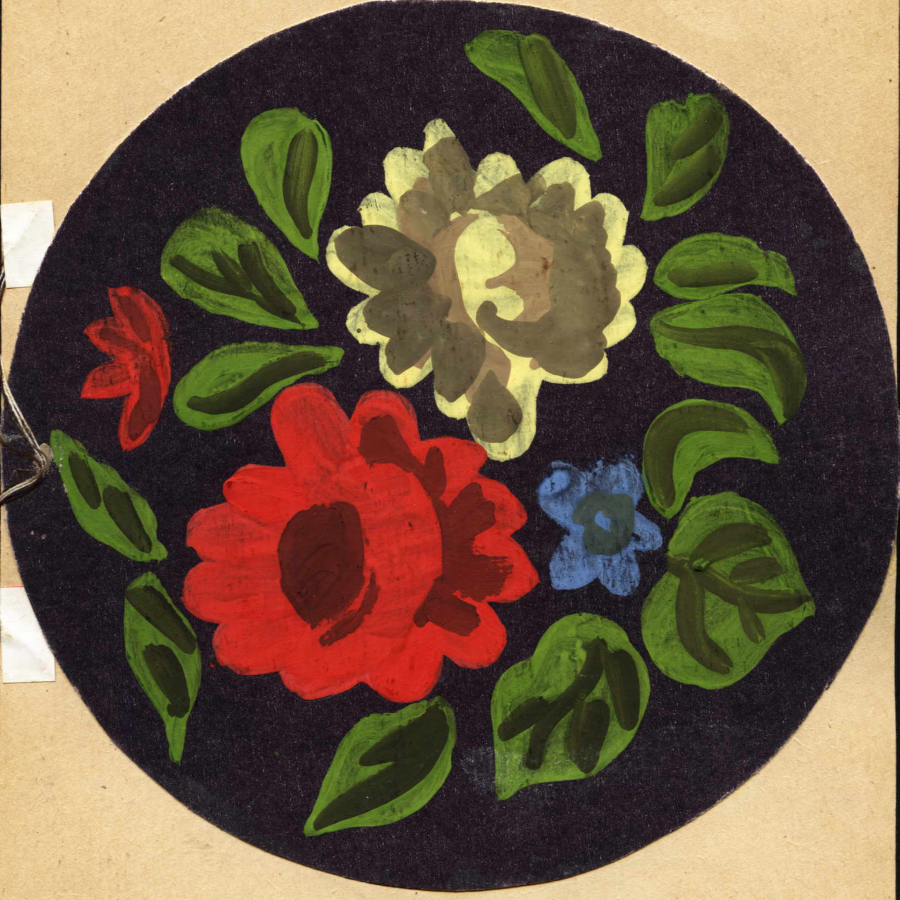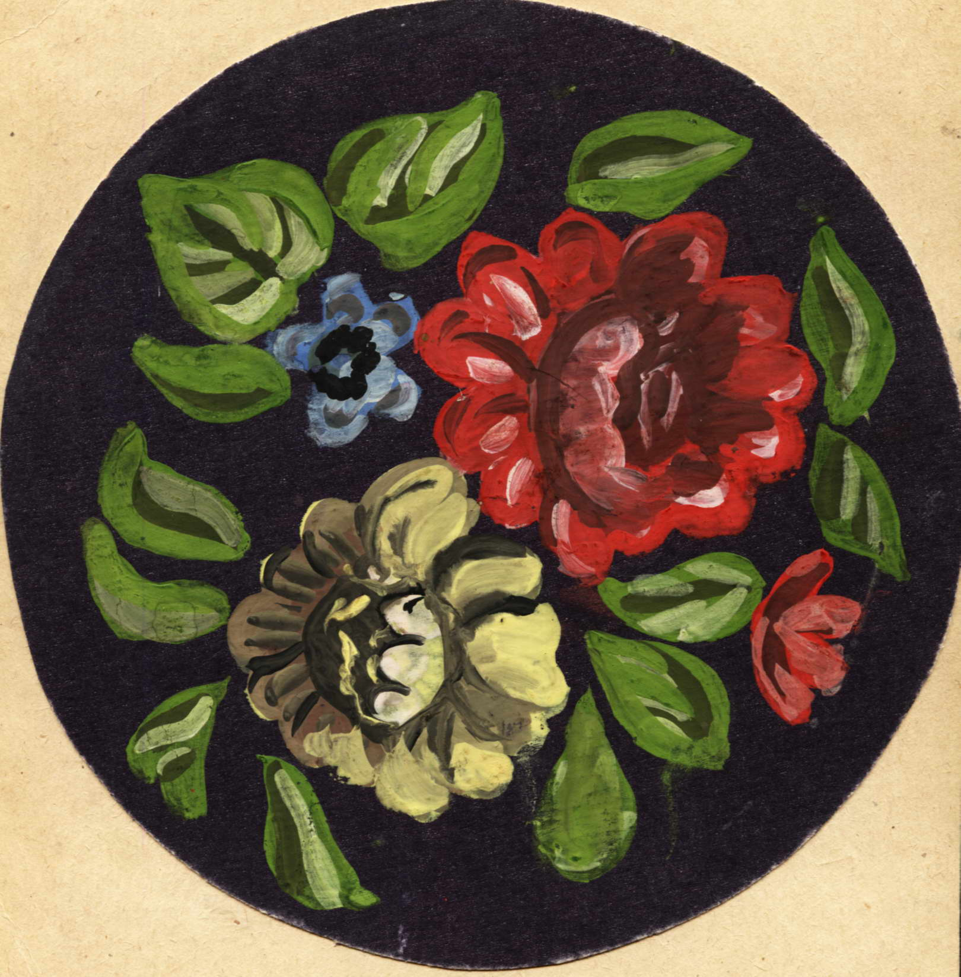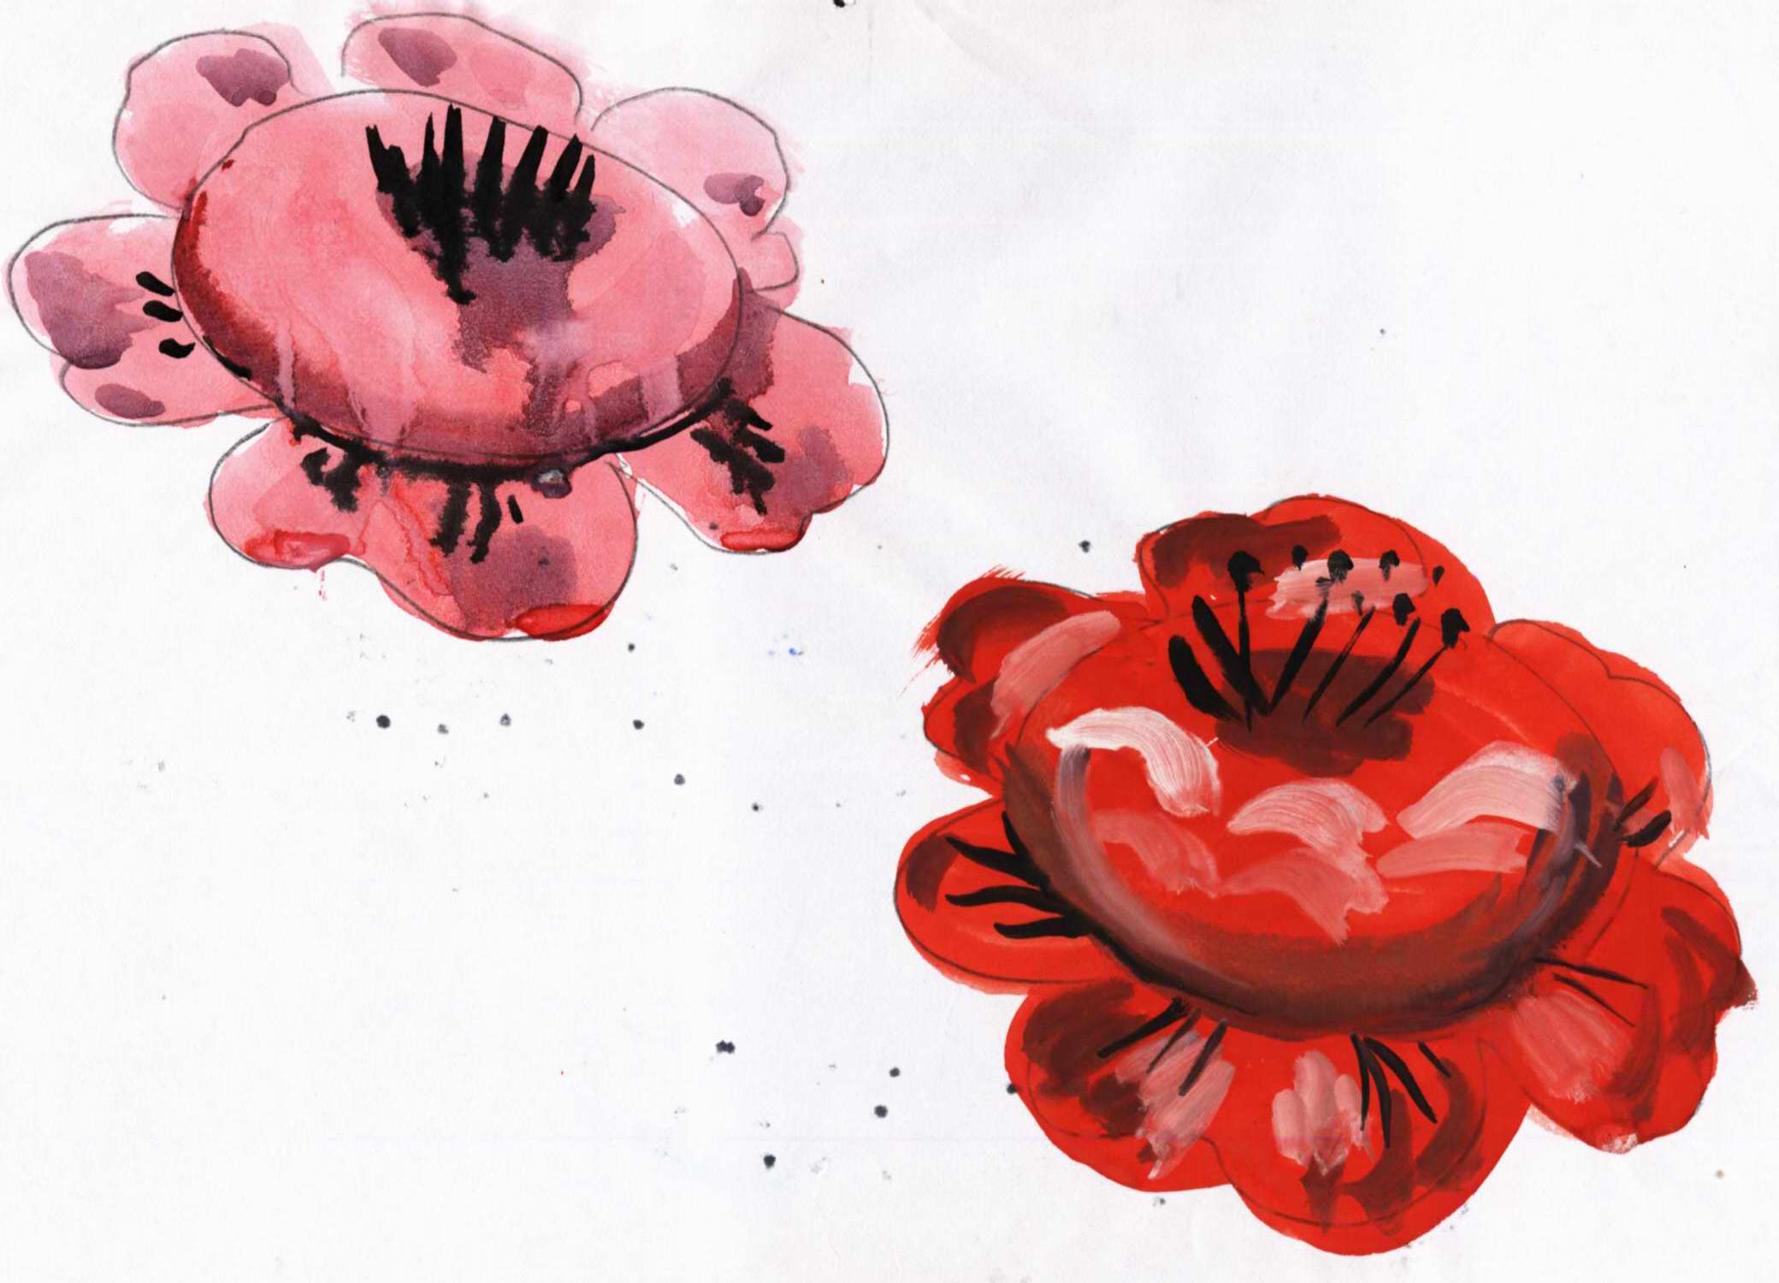
Цветочную роспись Жостовские мастера выполняют масляными красками и мягкими беличьими кистями.
1Первая стадия – подмалёвок. Широкой кистью набрасывают силуэт цветка.
2 Тенёжка - накладываем тени.
3 Прокладка - светлые места.
4 Бликовка - работаем белым цветом.
5 Чертёжка - завершающая тонкая, музыкальная линия.
6 Привязка – это изображение травки, написанной в просветах между цветами и
листьями.
7 Борта украшают ажурным орнаментом уборкой - ёлочка, ёлочка с метёлочкой, травка, рожочки, ленты.

Самостоятельная работа учащихся. Роспись цветочного узора.(слайд10,11,12 – звучит музыка).
В ходе урока указывать на общие ошибки учащихся. В конце урока проверка и оценка выполненных работ.
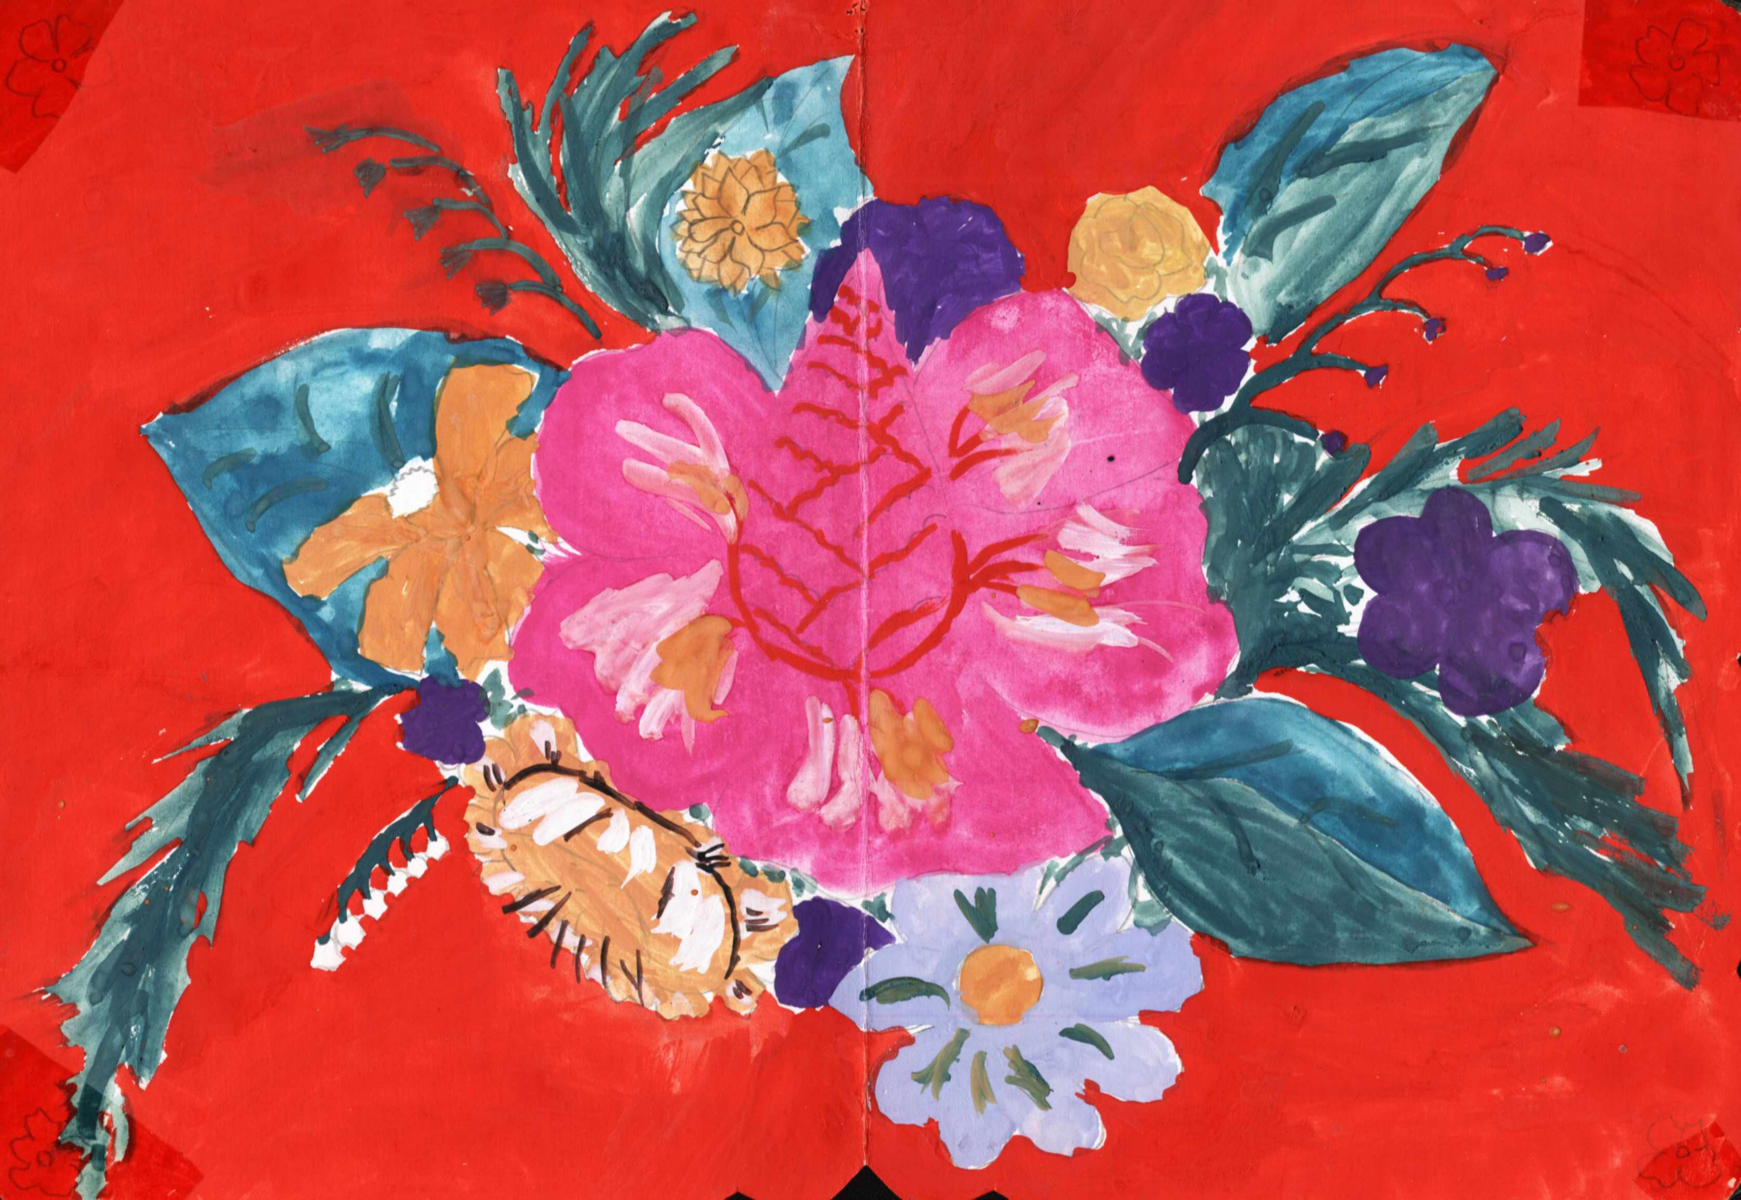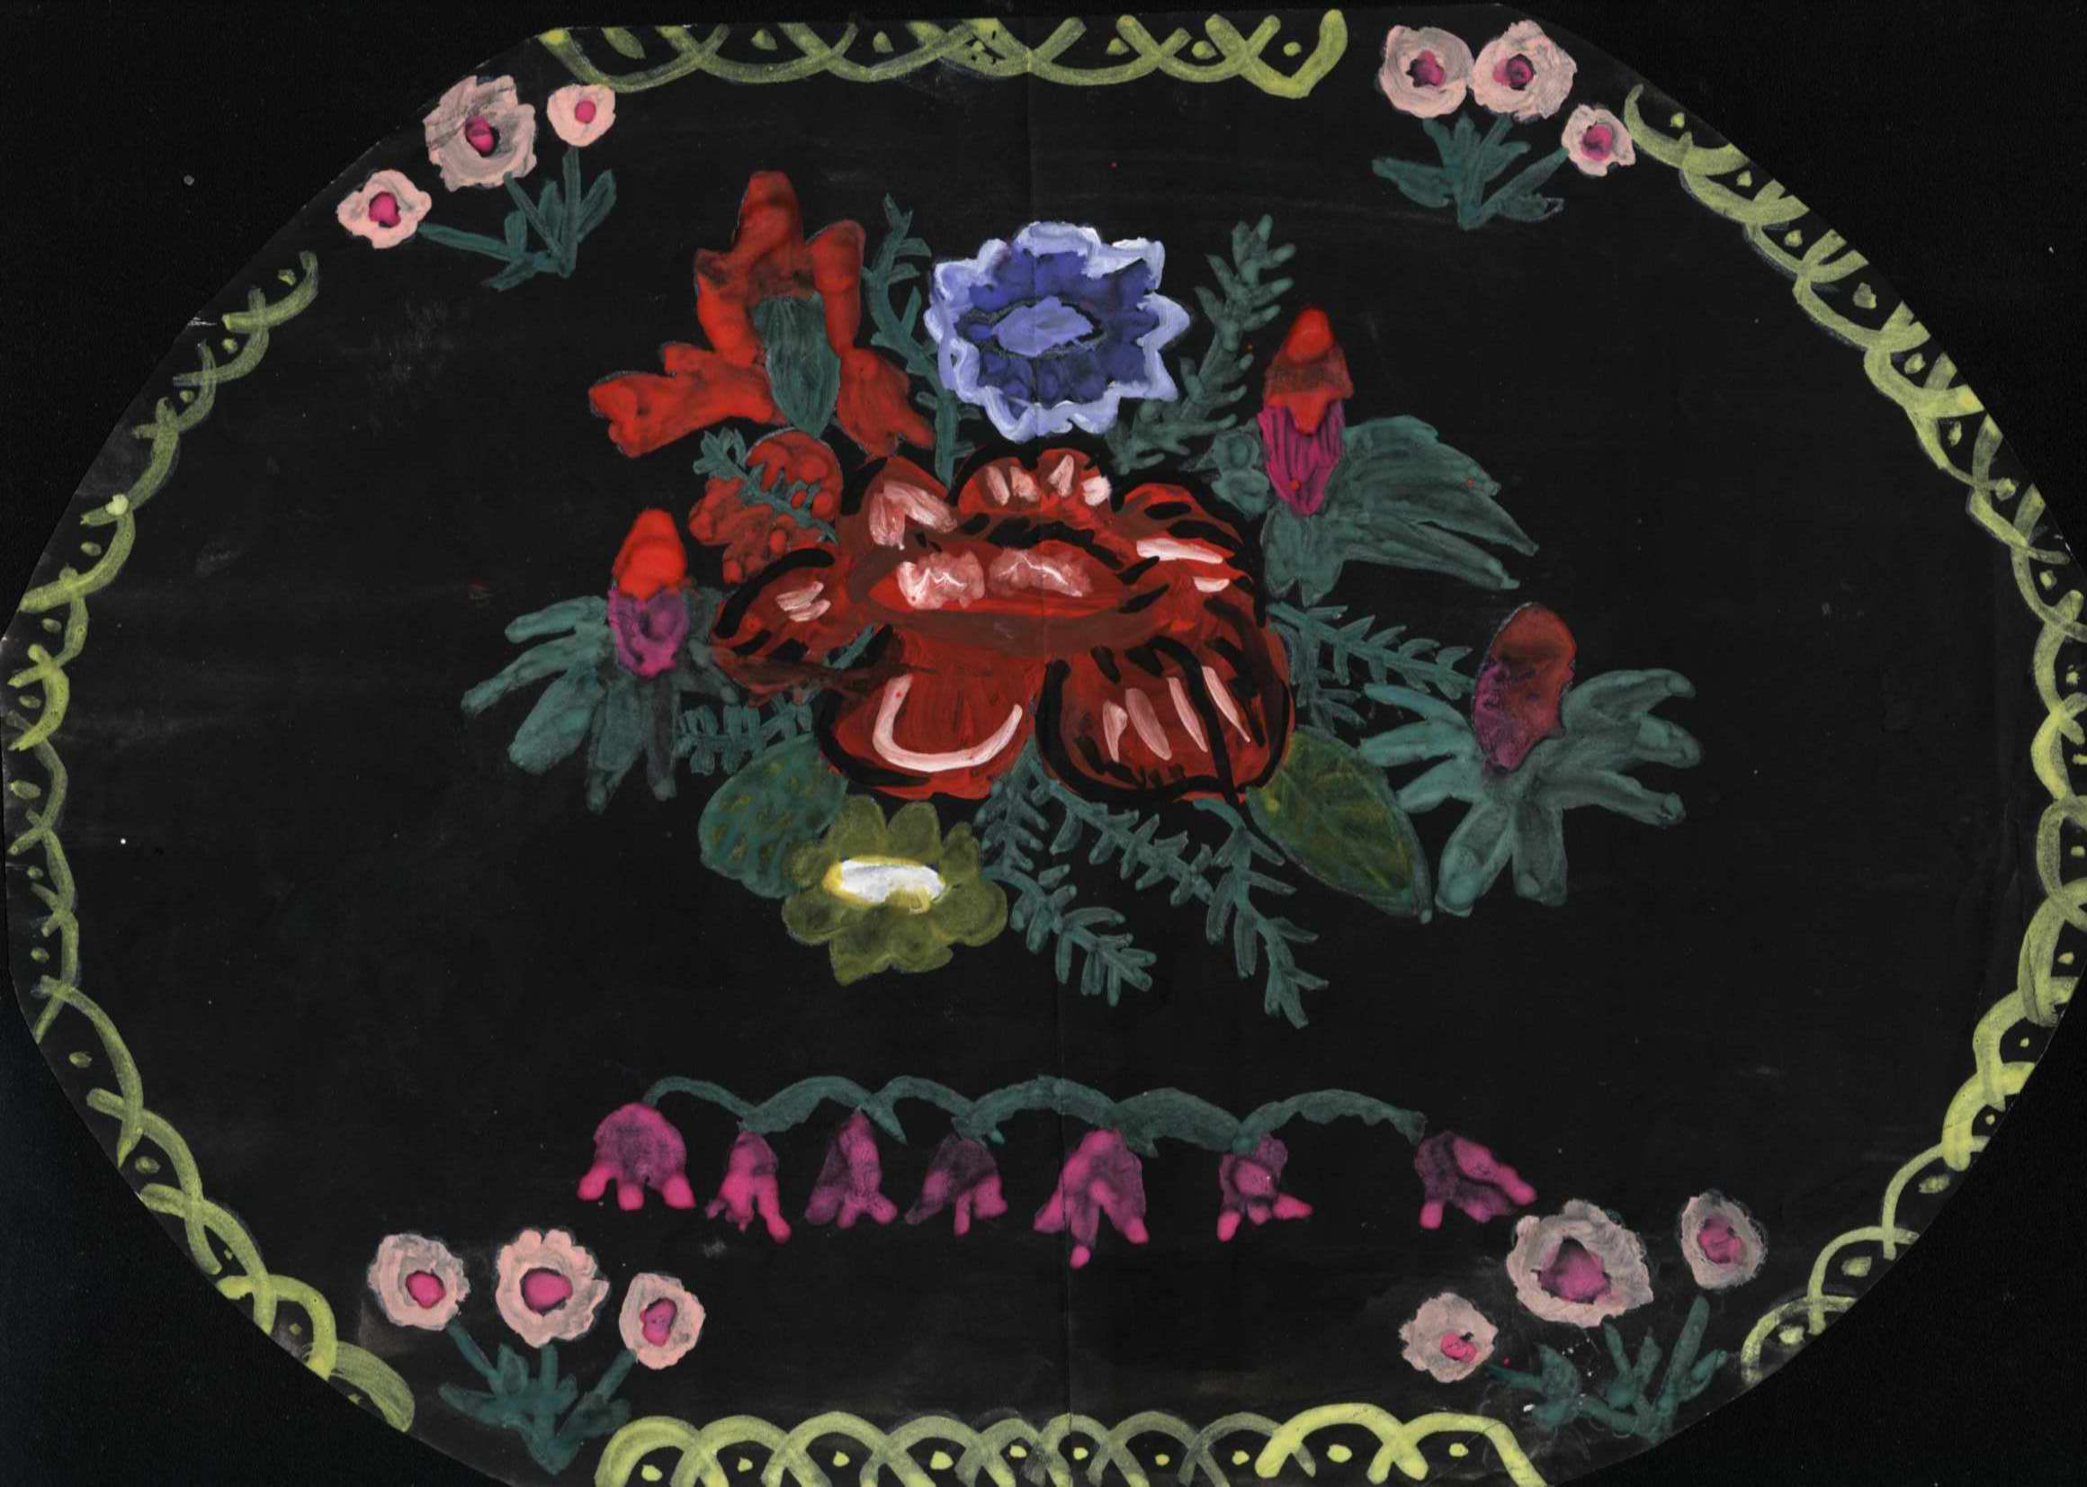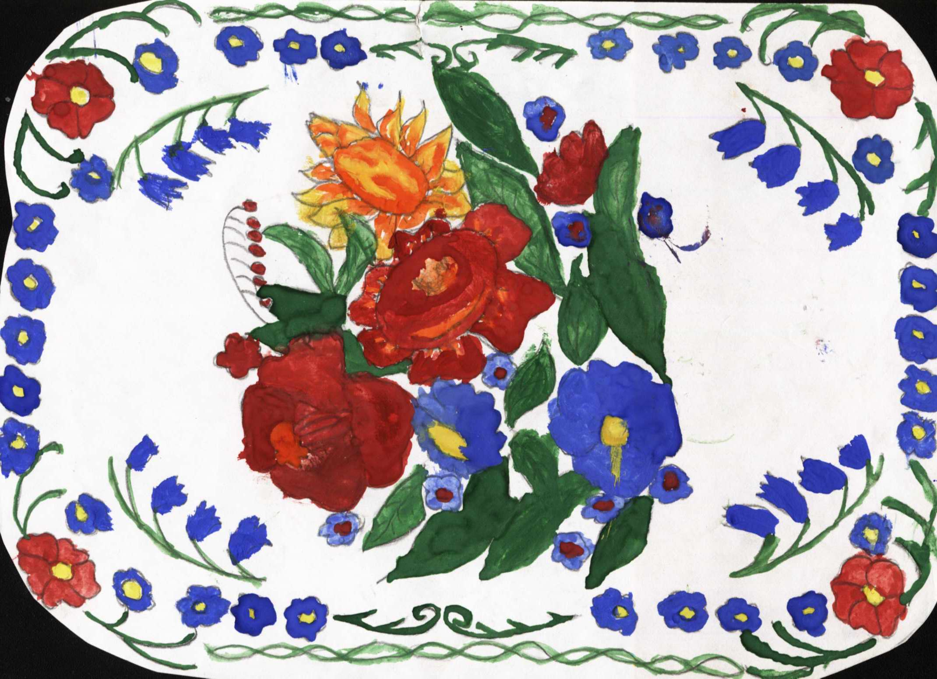

Творческое обсуждение работ. Подведение итогов.
Дополнительная литература: 1.
1.Некрасов М.А. Народное искусство России. – М., 1983
2. Основы народного и декоративно – прикладного искусства. Дорожин Ю.Г. Жостовский букет. Мозаика – синтез. 2005г.
3. Искусство Жостова. И. Богуславская, Б. Графов. Искусство
1979г.
4. Л.В. Шевчук. Дети и народное творчество. М. Просвещение. 2000г.
5. http://www.zhostovo.ru/news.htm
6. http://www.artvek.ru/dekor09.html

